Littérature
CE1

La brouille
Claude Boujon

Chapitre 2

Monsieur Brun prit une grande décision :
« Ce mur me séparera à jamais de ce mauvais coucheur , jubilait-il.
Adieu, monsieur Grisou. »
Mais monsieur Grisou ne l’entendait pas ainsi. Il entra dans une grande colère et réduisit le mur en poussière que le vent emporta.
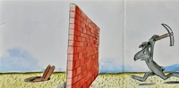

Évidemment, il y eut une grande dispute.
« Bandit destructeur ! » hurlait monsieur Brun.
« Voleur d’espace ! » répliquait monsieur Grisou.
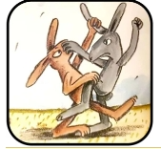
Une bataille éclata.
« Prends ça dans l’œil », disait l’un.
« Attrape celui-là », disait l’autre.
« Attention à mon gauche », menaçait Grisou.
« Méfie-toi de mon droit », ripostait Brun.

Sur ce, un renard affamé survint.
« Tiens, deux casse-croûte qui se battent », se dit-il. La chasse va être facile. » Il bondit...

